Introducción a la dinámica de sistemas

Desde muy temprana edad nos enseñan a analizar los problemas y específicamente a fragmentar el mundo. Al parecer esto facilita Las tareas complejas, pero sin saberlo pagamos un precio enorme. Ya no vemos las consecuencias de nuestros actos: perdemos nuestra sensación intrínseca de conexión con una totalidad más vasta. Cuando intentamos ver la “imagen general”, tratamos de ensamblar nuevamente los fragmentos, enumerar y organizar todas las piezas. Pero esa tarea es fútil: es como ensamblar los fragmentos de un espejo roto para ver un reflejo fiel. Al cabo de un tiempo desistimos de tratar de ver la totalidad.

Es probable que nos preguntemos porque nos resulta tan difícil entender los problemas complejos, tal vez la respuesta se centre en que no usamos las herramientas adecuadas para tal propósito, pongamos en manifiesto lo siguiente, si deseamos observar el mundo microscópico es necesario contar con un microscopio, una herramienta capaz de ayudarnos a entender y observar el mundo infinitamente pequeño en contra posición usaremos un telescopio para poder ver objetos infinitamente distantes, entendamos que esto es una analogía y podemos entender a la dinámica de sistemas como una herramienta capaz de mostrarnos los objetos infinitamente complejos, ayudarnos a entender la consecuencia de ciertos actos, que los provoca, todo desde una perspectiva pragmática y sobre todo a poder preguntarnos el “que pasaría sí”.

Antes de dar una definición explicita a dinámica de sistemas como un todo es pertinente entender que se entiende por sistema.

“Un modo o una manera para resolver un problema y alcanzar un objetivo” “Un conjunto de entidades “elementos” relacionadas entre sí para alcanzar un objetivo”

Este concepto visualiza el termino sistema de manera muy general, si tomamos en cuenta esta idea prácticamente casi todas las cosas podrían ser sistemas, tiene un enfoque general.

Tomemos la idea planteada de sistema pero limitémosla al estudio de sistemas complejos.

En este contexto un sistema es un objeto dotado de alguna complejidad, formado por partes coordinadas, de modo que el conjunto posea una cierta unidad, que es precisamente el sistema.

“Un sistema lo entendemos como una unidad cuyos elementos interaccionan juntos, ya que continuamente se afectan unos a otros, de modo que operan hacia una meta común. Es algo que se percibe como una identidad que lo distingue de lo que la rodea, y que es capaz de mantener esa identidad a lo largo del tiempo y bajo entornos cambiantes”

Así que la dinámica de sistemas es una metodología que nos ayuda a modelar sistemas complejos y analizar su comportamiento, a poder responder al que pasaría si, dentro de la evolución del sistema sobre el tiempo.

Su historia

A lo largo de los años cincuenta comenzó a fraguarse en el instituto de tecnología de Massachusetts (MIT) una destacada metodología de sistemas, la dinámica de sistemas. Jay W Forrester, ingeniero electrónico, había pasado del laboratorio de servomecanismos, donde inventó las memorias magnéticas de núcleo de ferrita, a coordinar un gran proyecto de defensa, el sistema SAGE (Semi-automatic Ground Equipement). En la realización de este sistema de alerta en el tiempo real se percató de la importancia del enfoque sistémico para concebir y controlar entidades complejas como las que surgen de la interacción de hombres y máquinas.

Tras esta expereriencia, Forrester pasaría como profesor a la Sloan School of management del MIT, donde observó que en las empresas se producían fenómenos de realimentación que podían ser causa de oscilaciones, igual que sucede en los servomecanismos. De esta forma, ideó la dinámica industrial [Industrial Dynamics 1961], una metodología que permitiría construir modelos cibernéticos de los procesos industriales. La peculiaridad de estos modelos residía en la posibilidad de simular su evolución temporal con la ayuda del ordenador. Posteriormente aplicaría su metodología a problemas de planificación Urbana [Urban Dynamics, 1969] . A finales de los 60 se produce el estudio que posiblemente más haya contribuido a la difusión de la dinámica de sistemas. Se trata del primer informe al club de Roma, sobre los límites al crecimiento, que se basó precisamente en un modelo de dinámica de sistemas, en el que se analizaban la previsible evolución de una serie de magnitudes agregadas a nivel mundial como son la población, los recursos y la contaminación. En este modelo se analizaba la interacción de estas magnitudes y se ponían de manifiesto cómo, en un sistema debido a las fuertes interacciones que se producen en su seno, la actuación sobre unos elementos, prescindiendo de los otros, no conducen a resultados satisfactorios. El informe correspondiente tuvo una gran incidencia en la opinión pública y ha sido objeto de múltiples debates, tanto a favor como en contra. Recientemente se ha publicado una reelaboración de sus conclusiones, en la que prácticamente se mantienen las recomendaciones de aquel informe.

Dinámica y comportamiento

Cuando hablamos de dinámica de sistemas, especialmente cuando nos referimos a la palabra dinámica hablamos de el de manera superficial, esencialmente dijimos que el termino dinámica lo usamos en oposición al de estática, y queremos expresar con él carácter cambiante de aquello que adjetivamos con ese término. A algo que cambia con el tiempo.

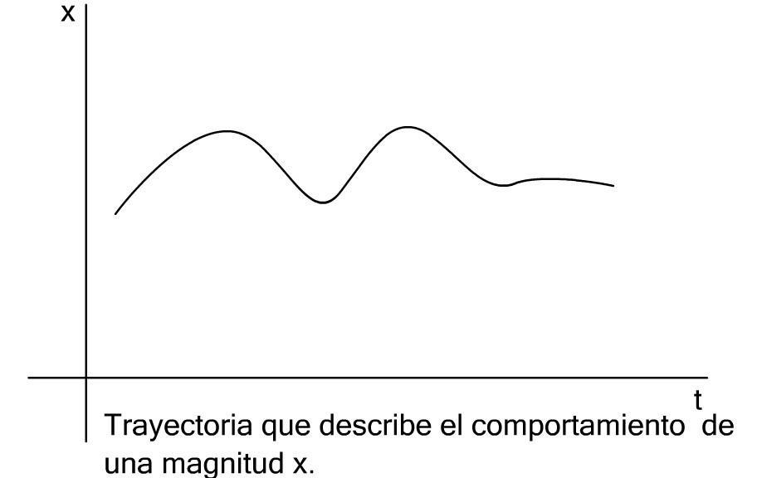

Conociendo la trayectoria de algunos elementos relevantes en el estudio del sistema tenemos un indicador de la evolución de los mismos, por ejemplo, podríamos referirnos a la evolución de la bolsa.
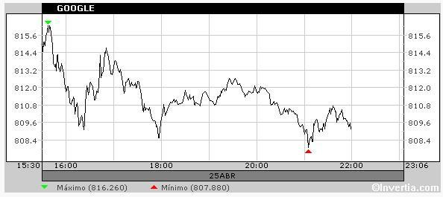

La representación gráfica de las trayectorias muestra el comportamiento del sistema al que se asocian esas magnitudes, ya que es una imagen geométrica de ese comportamiento. Se emplea aquí comportamiento en un sentido preciso: entendemos por comportamiento la

evolución a lo largo del tiempo de las magnitudes que se consideran relevantes para

caracterizar los objetos considerados.

Cuando hablamos de estudiar su comportamiento, estamos asumiendo que los sistemas cambian con el tiempo (es decir, que los atributos asociados a ellos sufren variaciones; por eso registramos sus trayectorias) y nos interesa dar razón de esos cambios (buscamos una descripción racional del comportamiento).

Resulta especialmente importante que esas variaciones sean generadas endógenamente, ya que esas variaciones si se dan en el seno del sistema podrían ser corregidas tomando las previsiones correspondientes, ya que estas tensiones vienen determinadas por las interacciones entre las partes del sistema, que suministran, a su vez el vínculo que articula a esas partes en la entidad que es el sistema. En este sentido el término dinámico no tiene una connotación solo de cambio, sino de fuerza que lo engendra.

Veamos el ejemplo del llenado de un vaso con agua. En estas trayectorias se ponen de manifiesto los cambios que se han producido en los atributos asociados a S.

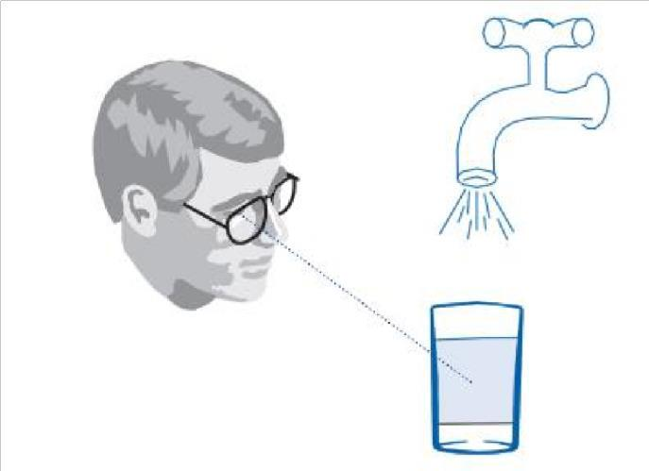

Tenemos la acción de llenar un vaso de agua, vemos el flujo dentro del contenedor que será regulado por el observador en un nivel deseado, cuando la diferencia entre el nivel del vaso de agua y el deseado se haga mínima.

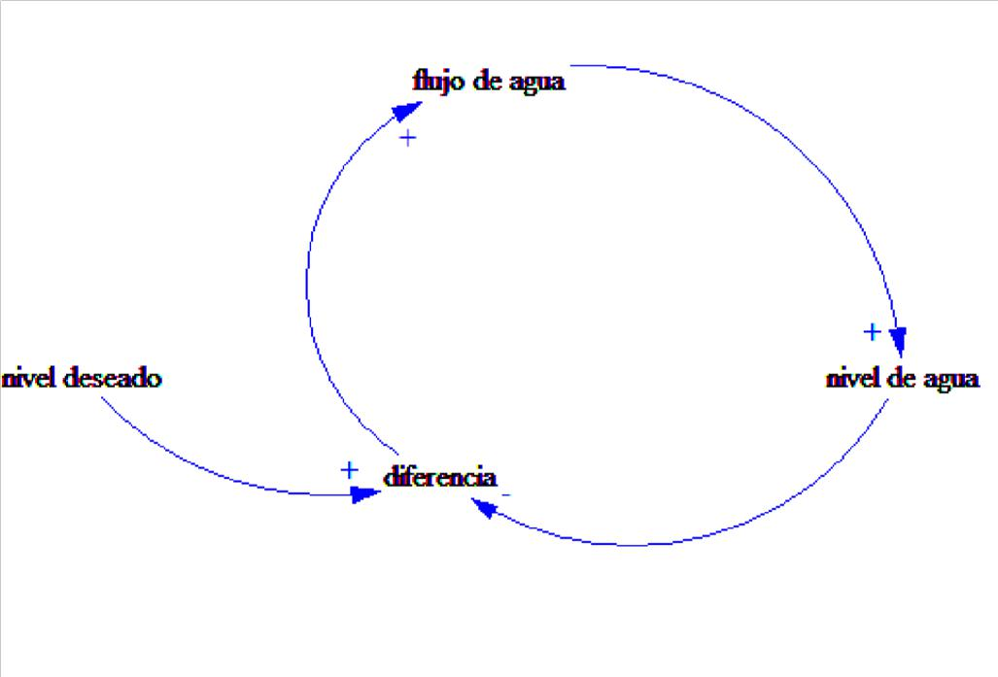
Descomponiendo los elementos básicos de este sistema y poniendo énfasis en sus relaciones tenemos.

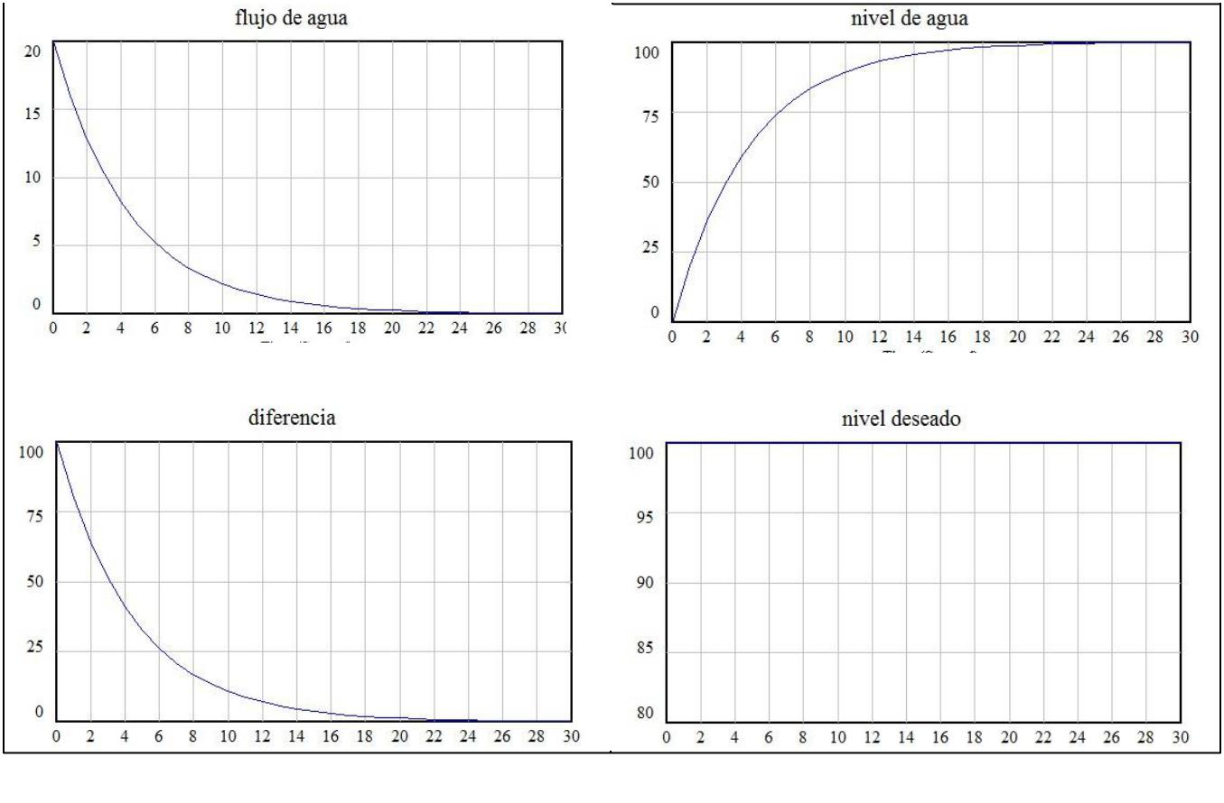

En esas trayectorias se ponen en manifiesto los cambios que se han producido en los atributos asociados a S. Si queremos profundizar en el conocimiento del sistema interesa conocer a qué pautas responden esos cambios (en el caso de que no sean enteramente arbitrarios o caprichosos). En ello reside la pretensión de un análisis racional del comportamiento de un sistema.

Existen reglas matemáticas que producen el comportamiento de estos sistemas. Formalmente un sistema dinámico es el objeto matemático formado por un espacio de estados X y una regla que prescribe como varían estos estados a lo largo del tiempo. Esta regla se puede expresar de diferentes formas, pero para nosotros de manera general nos interesará esta:

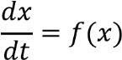

Donde la función expresa precisamente la regla que rige el cambio que se produce en el estado . Donde es el conjunto de todos los comportamiento relacionados a .

Simulación del comportamiento

En la materia vamos a simular estos comportamientos mediante una computadora haciendo uso de un lenguaje formal para la creación de modelos matemáticos que sean capaces de vislumbrar cierta realidad.

Los modelos M que aquí consideramos no son una representación pasiva a modo de un plano o mapa, si no tienen carácter dinámico y una computadora permitirá generar los comportamientos necesarias para un posterior estudio. Mediante la conjunción de técnicas informáticas y matemáticas.

Estructura y comportamiento

Con lo visto hasta aquí ya estamos en condiciones de vislumbrar cómo se puede relacionar estructura y comportamiento.

Por una parte la estructura viene dada por el conjunto de relaciones de influencia.

Por otra, su comportamiento se manifiesta mediante las trayectorias, por lo que se puede decir que:

Por tanto, si a partir de la conjunto de relaciones se pudiesen obtener las trayectorias, se tendrían relacionadas estructura y comportamiento. Veremos cómo mediante la dinámica de sistemas somos capaces de llevar a cabo esta relación.

Metodología sistémica
Para el estudio de los sistemas en general se ha desarrollado lo que se conoce como metodología sistémica, o conjunto de métodos mediante los cuales abordamos los problemas en los que la presencia de sistemas es dominante. En realidad, la metodología sistémica pretende aportar instrumentos con los que estudiar aquellos problemas que resultan de las interacciones que se producen en el seno de un sistema y no de difusiones de las partes consideradas aisladamente.

La ciencia clásica ha sido fundamentalmente reduccionista, en el sentido de asumir como axioma metodológico básico el que para estudiar un objeto lo que había que hacer era reducirlo a sus partes y estudiarlas aisladamente. Una vez conocidas las propiedades de las partes las propiedades del sistema se desprenden por si solas. Se trataba, por tanto de reducir el estudio de un sistema a su análisis, a su disección. Este principio analítico ha sido enormemente fecundo, en particular en la física. Sin embargo, desde el punto de vista de las disciplinas que se ocupan del estudio de objetos complejos, se vio claramente que era insuficiente.

Pascal dijo que era imposible entender el todo sin conocer sus partes, así como entender las partes sin conocer el todo.

Por ello, en el estudio de un sistema, tan importante es el análisis como la síntesis. El énfasis en la síntesis distingue la metodología sistémica de las metodologías científicas más clásicas de análisis de la realidad, en las que se tiende a sobrevalorar los aspectos analíticos por oposición a los sintéticos, mientras que en la metodología sistémica se adopta una posición más equilibrada. Tan importante es el análisis, que nos permite conocer las partes de un sistema, como la síntesis, mediante la cual estudiamos como se produce la integración de esas partes.

El especialista en sistemas, al que se conoce como también sistemista, al estudiar cierto aspecto de la realidad y representarlo en un modelo, analiza cuales son los elementos que lo forman, al tiempo que trata de especificar como se produce la integración de esos elementos en la unidad del problema que está analizando. “tanta importancia tiene el todo, como las partes”.

La metodología sistémica suministra también un lenguaje que aporta nuevas formas de ver los problemas complejos. Las herramientas que aporta la dinámica de sistemas “desde los diagramas de influencia hasta los modelos informáticos” nos van a permitir ver los sistemas que pueblan nuestro entorno mediante una óptica diferente que nos descubrirá aspectos en los que posiblemente no hayamos reparado y que de este modo, nos permite alcanzar una visión más rica de la realidad.

Modelo y ayuda en la toma de decisiones

Como se había mencionado anteriormente Forrester se reúne en Roma con otras 34 personas, entre científicos, investigadores, economistas, políticos, etc. Para hablar del impacto del hombre sobre el planeta, en el ya mencionado club de Roma. Teniendo como objetivo el estudio y análisis de los grandes procesos y fenómenos que atañen a la humanidad para su desarrollo equilibrado y su supervivencia, así como la divulgación y promoción de la concienciación sobre los grandes temas y retos a los que se ha de enfrentar la humanidad.

El informe vertido de dicho estudio se llamó “Los límites de crecimiento”

Los límites de crecimiento
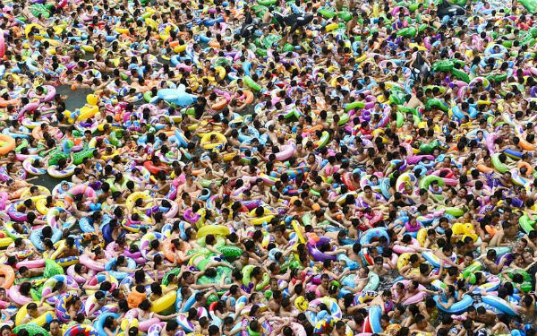

La explosión demográfica es uno de lo problemas que más preocupan al hombre del siglo XX, el crecimiento sin freno de la población humana, ¿a que nos referimos?.

Pongamos en aparente lo siguiente, al principio de este siglo la población humana era de 1.600 millones, en 1970 la población alcanzó a 3.500 millones, la tasa de crecimiento en en lapso de 72 años equivale a siendo la población en un tiempo t 1970 y la población en 1900 lo que daría igual a considerando lo siguiente, en 1750 la población mundial era de 800 millones de habitantes, hasta 1900 llego a duplicarse, en 150 años.
Haciendo uso de la misma ecuación el indice de crecimiento es de como se puede ver el indice de crecimiento hasta el año 1972 aumento 2.3 veces más de años anteriores. En los sistemas biológicos naturales el crecimiento poblacional esta dado por muestra un crecimiento exponencial terriblemente inestabilizador, aquí se tiene que considerar que k representa el indice de crecimiento, y suele mantenerse constante, ahora si consideramos que ese indice k esta en aumento como lo comprobado, estamos hablando de un crecimiento desmesurado y muy preocupante.

El citado informe “The limits To Growth” (“los límites del crecimiento”) *Meadows,

Randers, Meadows, 1972] mostraba datos y resultados de simulaciones efectuadas por ordenador de un modelo denominado World 3. En este modelo se incorporaron nuevos aspectos no tenidos en cuenta en el anterior desarrollo de Forrester, el Word 2. En estos esquemas de simulación se analizaron principalmente cinco subsistemas, con multitud de variables (tanto de flujo como de nivel). Dichos subsistemas eran: Población, los recursos no renovables, la producción industrial, la producción agroalimentaria y la polución. Las simulaciones se hicieron sobre un periodo de 100 años a partir de entonces (o sea, hasta el 2075 aprox). Y en casi todas las ejecuciones del modelo el resultado es un crecimiento poblacional y una extralimitación en el uso de los recursos y su progresivo agotamiento, seguido por el colapso de las estructuras de producción agrícola e industrial y finalmente por un descenso brusco de la población.

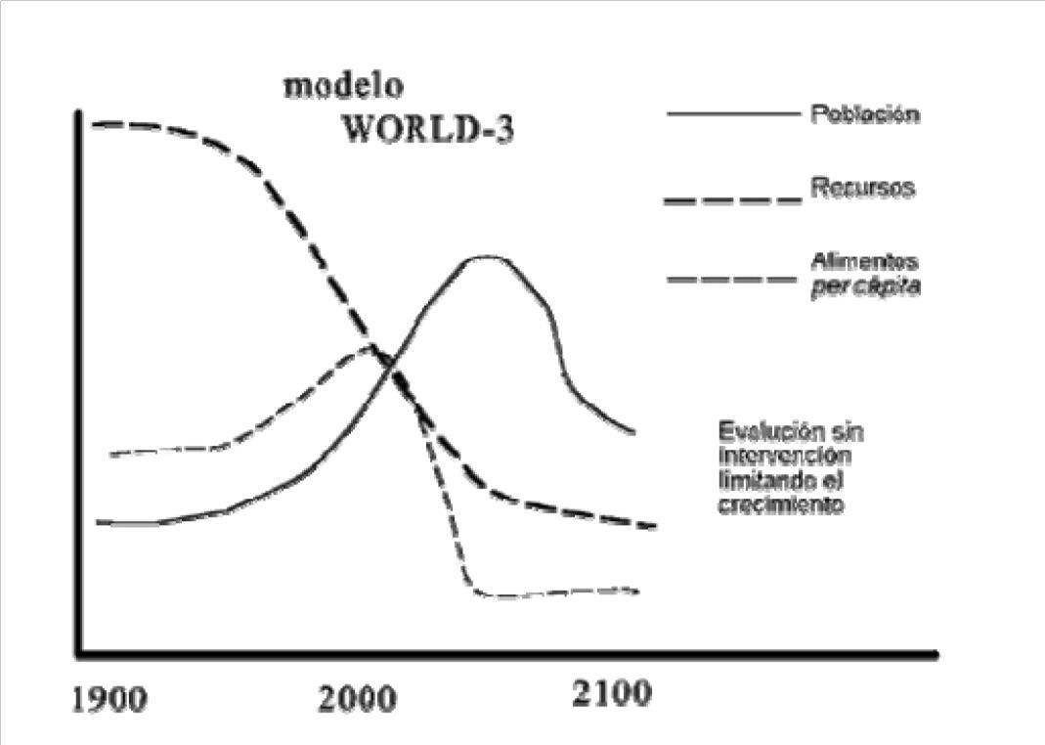

Evolución sin intervención limitando el crecimiento

En los que se denominada Análisis de Sensibilidad, en las diversas modificaciones de parámetros clave se consigue variar únicamente la amplitud del crecimiento y de su posterior declive. Lo cierto es que con ese modelo, sólo bajo unas restricciones muy fuertes (y en ese momento imposibles de hacer cumplir, como drásticas caídas en las tasas de fertilidad del Tercer Mundo o draconianas reducciones en el ritmo de consumo de recursos en las sociedades de los países ricos) se conseguía un escenario bastante estable y sin sobresaltos. La conclusión de dicho informe es que “En un planeta limitado no es posible con un continuo crecimiento económico” si todo continúa según las proyecciones mostradas en el mismo. Estos límites pueden ser de dos tipos: de recursos naturales y de la capacidad de la tierra para absorber la polución y regenerarse sin mermar la capacidad de hacerlo con el tiempo.

Es cierto que la contaminación, la sobrepoblación, las enfermedades, la escasez de alimento, la guerra, o alguna otra fuerza igualmente poderosa, pondrán un límite en el crecimiento de la población si la persuasión o factores psicológicos no lo hacen. El crecimiento exponencial no puede continuar por siempre.
De seguir creciendo al ritmo actual, habrá sólo un metro cuadrado por persona antes de 400 años. Nuestro gran reto es esquiar la transición del crecimiento al equilibrio.

A menos que el mundo entienda y comience a actuar pronto, la civilización será sobrepasada por fuerzas que nosotros mismos hemos creado pero que ya no podremos

controlar nunca más

Jay Forrester

Elementos de la de dinámica de sistemas

En ejemplos anteriores vimos que un sistema se puede asociar a una descripción mínima, que básicamente se reduce a un par de elementos y relaciones (C,R), y como este par puede ser representado como un grafo, donde los “nodos o vértices” del grafo representan los elementos y las aristas son equivalentes a las relaciones de influencia entre ellos “figura 1.4”.

Esta representación nos suministra una perspectiva global de la organización de todo el sistema sintetizando estos elementos que son de indudable interés. Además esta estructura conformada por los elementos y relaciones de influencia, nos brindan indicadores genéricos respecto a los modos del comportamiento.

En este tema vamos a centrarnos a las posibilidades de describir un sistema mediante un lenguaje sistémico que aporta la descripción mínima (C,R), para tener un entendimiento correcto del todo. Es necesario que nos detengamos en analizar los supuestos elementos básicos de este lenguaje.

Cuando se está estudiando cierto sistema complejo un observador, le asocia a este sistema un conjunto de atributos o características {Xi}, siendo estas cualidades perceptibles del sistema, que da lugar a una unidad conceptual de representación, a su vez estos atributos tienen relación entre ellos formando la estructura misma del sistema, esta relación es conocida como relación de influencia, que básicamente manifiestan vínculos entre las partes del sistema.

Esta influencia como bien su nombre lo indica, representa cambio sobre los atributos que tienen un vínculo asociado entre ellos, es decir:

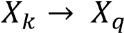

En este caso se lee influye sobre 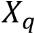 .
El tipo de influencia asociada entre estas variables puede ser representada por una polaridad positiva o negativa. Es decir si tenemos una influencia directa de la variable 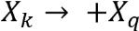 la influencia de sobre 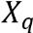 positiva, nos da a entender explícitamente el siguiente precepto, si el atributo aumenta o disminuye los mismo ocurrirá con el valor centrado en el atributo 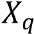, caso contrario si 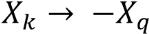 si la influencia de sobre 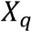 es negativa, nos da a entender, si el atributo aumenta el valor de 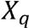 disminuye y si el valor.

de disminuye el valor de 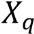 aumenta, Cabe resaltar que este precepto teórico puede ser aplicado tanto en atributos cuantitativos o atributos cualitativos con el mismo principio.

Bucle de realimentación negativa

La figura recibe el nombre de bucle de realimentación negativa, y representa un tipo de situación muy frecuente, con el que se trata de decidir acciones para alcanzar un objetivo y de esta manera modificar su comportamiento. Un ejemplo claro de esta naturaleza se puede ver en el sencillo hecho de elevar la temperatura dentro de una habitación calibrando el calefactor a una temperatura deseada, teniendo en cuenta la diferencia entre la temperatura actual y la deseada.

Una característica dentro de esta particular estructura es la notable propiedad de que si por una acción exterior, se perturba alguno de sus elementos, el sistema, en virtud de su estructura, reacciona tendiendo a anular dicha acción y alcanzar la estabilidad asintóticamente hacia el punto deseado. También es importante mencionar que este bucle de re-alimentación tiene características establecedoras.

En virtud de las relaciones de influencia, el incremento de F determinará el de X, ya que la relación de influencia correspondiente es positiva. A su vez, el incremento de de X influirá en D, D particularmente depende de X y de XD, con la consecuencia de que XD actuara como un decremento de D por la polaridad negativa dentro de la estructura, finalmente el incremento de D influirá en F, por tanto volvemos a una cadena constate de realimentación y evolución del sistema. Particularmente la variable K actuá sobre F de manera positiva a este tipo de variable por lo general en dinámica de sistemas se las denomina como variables de válvula, importante entender que tanto K como XD al no tener ningún tipo de influencia sobre ellas, estas permanecen constantes, en sus valores.
En la naturaleza existe un sin número de fenómenos que tienen este tipo de comportamiento, en consecuencia a estas estructuras se las denomina arquetipos sistémicos, ya que son muy recurrentes.

Entendamos esta idea con un ejemplo concreto.

Ejemplo 1. Al elevar la temperatura de una estufa a 80° C “El máximo”, considerando que la temperatura ambiente es de 10°C que tipo de comportamiento se espera, teniendo en cuenta que el cambio tardara 40 segundos para llegar a 79 ° C y este se acercara asintóticamente a los 80°.

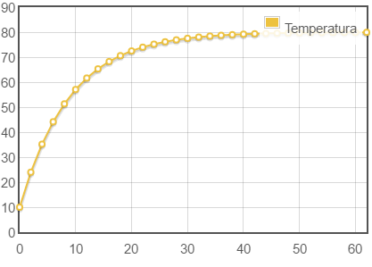

El comportamiento esperado, se muestra en la imagen, se ve claramente que en los 40 Segundos dispuestos la temperatura llega a 80°C Y se mantiene de ahí en adelante.

Poniendo esta idea en el contexto de la dinámica de sistemas, podemos determinar lo siguiente.

Es posible realizar una predicción matemática de este modelo, a esto se le conoce como modelo matemático, de hecho todos los fenómenos de la naturaleza son posibles expresarlos matemáticamente.
Estos generalmente se describen en forma de ecuaciones diferenciales.

Para el bucle de re alimentación negativa platearemos el siguiente modelo matemático.

Siendo x = temperatura actual, xd = temperatura deseada , y el aumento de la temperatura llegaría a ser toda la variación en su conjunto .

Si solucionamos la ecuación diferencial.

despejando x(t)

Finalmente tenemos representada la ecuación general del bucle de re-alimentación negativa, aquí entenderemos mejor que es k, en el problema anteriormente planteado solo nos dice que en 40 segundos la estufa pasa de 10°C a 79°c, podemos determinar k partiendo de esa idea. Es decir , y . Despejando K y sustituyendo tenemos la ecuación.

,

k=0.106

Lo llamamos como constante de incremento dentro del problema, pero mas adelante fue llamada como variable de válvula, eso se debe a que su influencia radica en la velocidad de aumento de la variable hacia el valor deseado.

Que quiere decir si probamos los valores de k para. k=0.34, k=0.15, k=0.1, sucede lo siguiente.

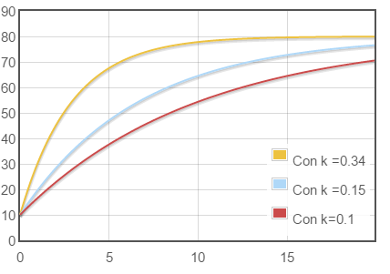 | Con esos valores tenemos una modificación en la pendiente de la función, mientras mas grande sea el valor de k la función tiende a llegar al estado deseado más rápido.  Por esa razón k actúa como una variable de válvula, o una constante de incremento.  Pero las 3 pendientes llegan a un estado de regulación, veamos que pasa si extendemos más el tiempo.

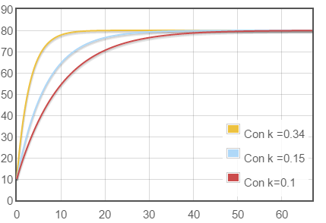

}

Como se puede ver las 3 funciones llegan al mismo estado deseado en 3 tiempos diferentes.

Ejemplo 2
Un asado de 4 lb inicialmente a 50 ºF, se coloca en un horno a 375 ºF a las 5:00 P.M. Después de 75 minutos se observa que la temperatura del asado T(t) es de 125 ºF. ¿Cuándo estará el asado a 150 ºF (término medio)?

Solución
Se ve claramente que el problema corresponde al arquetipo de crecimiento negativo.
Haciendo un análisis sistémico planteamos lo siguiente.

Siempre partimos del modelo general, en este caso se adaptaría a estas características.

Donde:
- X = Temperatura del asado
- xd = Temperatura del horno
- (xd-x) = diferencia de temperaturas
- k = Constante de incremento de calor
- (xd-x)*k = Calor “Flujo de calor”, entiéndase que se considera como la variable o conjunto de variables que tiene la razón de cambio de la temperatura del asado.

Como ya conocemos la solución general podemos hacer uso de dicha solución pero antes es necesario definir cuanto equivale la constante de incremento de calor. Partiendo de la ecuación general concluimos.
Donde ya que es la variable dominante dentro del sistema y correspondería a la variable deseada, en cierto lapso de tiempo, 75 minutos para ser exacto el asado llego a y entonces k =0.00349819 1/minutos
conocemos la constante de incremento de calor podemos responder a la pregunta inicial.
Usamos despejamos el tiempo, la ecuación seria. Con los siguientes valores. Y y t =105 minutos. Considerando que el asado ya estaba 75 minutos, este estará listo en 30 minutos mas.

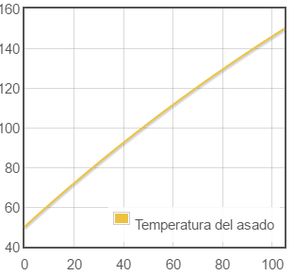

Ejemplo 3

Ahora imaginemos que calentamos una habitación con un calefactor hasta llegar a unos agradables 30°C, después apagamos el calefactor, y en 30 minutos la temperatura baja a 15°C, considerando que la temperatura ambiente es de 10°C en que tiempo la habitación llegara a enfriarse hasta los 10 grados.

Solución

Diagrama causal

La solución
Con las condiciones iniciales tenemos k = 0.046

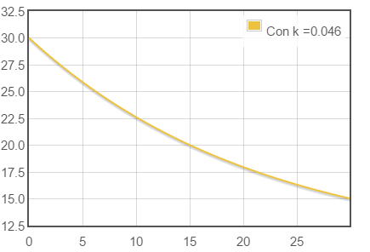

si usamos la ecuación como en el caso anterior sucede algo interesante. El tiempo nos da infinito, eso se debe a que nunca llega al estado deseado, por esa razón hablamos de una aproximación asintótica, en otras palabras la temperatura se acercara infinitamente a los 10 grados. Es como si nos pidieran ir del punto A al punto B pero con la condición de avanzar solo la mitad de las distancias entre los dos puntos.

No es que no se pueda dar una solución al problema si no más bien podríamos acercarnos a un valor deseado con un error tolerable, por decir t = 65 minutos.

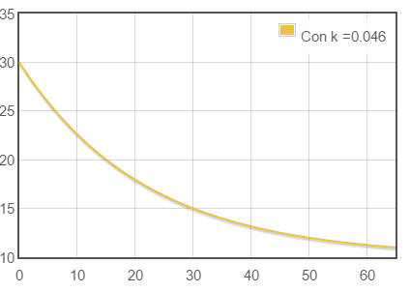

Como se esperaba la temperatura va en descenso hasta estabilizarse en 10°C, la dinámica de sistemas crea simulaciones de estos modelos con un margen de error tolerable, siempre resulta útil analizar como estos modelos se puede simular con un ordenador y cual es la manera de hacerlo, el siguiente código esta realizado en javascript y muestra la forma de representar la ecuación en un ordenador, a que entender que si escribimos la ecuación de forma con y la variable F resulta ser la razón de cambio de x, esa razón de cambio indica que los valores de x evolucionan y si estos evolucionan, quiere decir que los valores futuros de x dependen de los valores anteriores.
Si escribimos la ecuación como obtenemos una ecuación de recurrente. “O en diferencia”. Con esta idea podemos entender que es más un acumulador, que acumula su cambio en función a su razón de cambio valga la redundancia.
La idea se puede representar como:

for (t = 0; t < this.tiempo; t += this.step)
{
this.x += ((this.xd-this.x)*this.k)*this.step;
}

En su forma más pura this.x, guardaría toda la evolución de la idea, es importante almacenar los valores de this.x, para representarlos en un gráfico con forme el tiempo, la variable this.step, funciona como un controlador del espacio discreto ya que la cantidad de cálculos dependerán enteramente de dicha variable, por ejemplo si this.time = 10 , y this.step = 1 se realizarían claramente 10 cálculos pero si this.step valdría 0.1 se harían 100 cálculos, mientras más cálculos existan en el desarrollo de la evolución de las funciones, más preciso serán los resultados pero el costo de procesamiento será mayor, probablemente surja la pregunta porque this.step esta multiplicando a toda la función, esto se hace simplemente para reducir porcentual-mente los valores obtenidos por this.x.

BUCLE DE RE-ALIMENTACIÓN POSITIVA

Se trata de un bucle en el que todas las influencias son positivas (o si es que las hubiese pares, tendrían que compensarse por pares). En general la Figura Representa un proceso en el que un estado determina una acción, que a su vez refuerza este estado, y así indefinidamente. En este caso el estado es una población, y la acción su crecimiento neto. En tal caso, cuanto mayor sea la población, mayor es su crecimiento, por lo que a su vez mayor es la población, y así sucesivamente. Se tiene, por tanto, un crecimiento explosivo de la población.

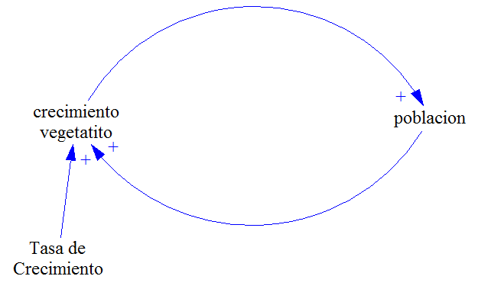

Por ello estos bucles también se conocen como bucles reforzadores, El comportamiento que resulta de un bucle de esta naturaleza consiste en acelerar o bien el crecimiento, o el declive.

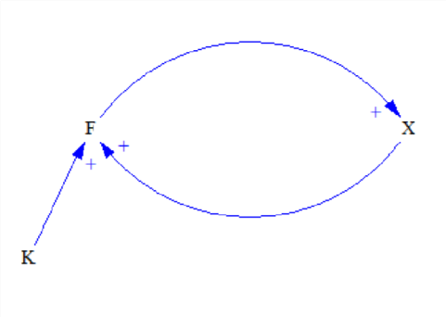  Estructura General | 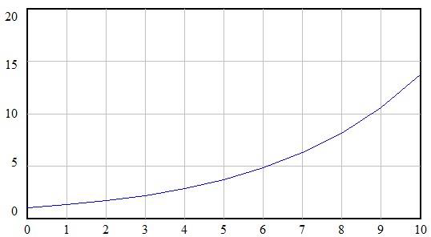  Crecimiento Positivo

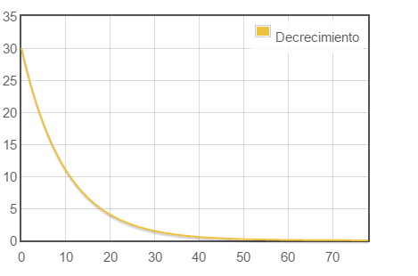

Crecimiento negativo

La variable depende de la razón de cambio de entonces la dinámica respecto al tiempo de la variable se puede expresar como sigue:

Solución analítica

El modelo se estudia entre los limites y considerando a el estado inicial, y el estado en el tiempo t.

Despejando x(t) la solución general del modelo se ve expresada como sigue.

Partiendo de la ecuación donde tenemos una relación entre x y F de la siguiente forma donde K representa la pendiente de crecimiento,
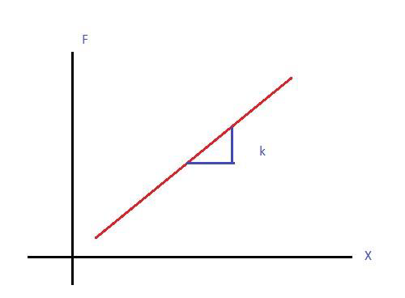

Esta es la ecuación fundamental del crecimiento exponencial, representa un modelo básico de como actúan algunos sistemas en su comportamiento , tienen características in-estabilizadoras, curiosamente en la naturaleza conocida no existe un sistema que pueda crecer de manera indefinida y son los elementos fuera del arquetipo que regulan este comportamiento.
Ejemplo 1
Veamos un ejemplo concreto para entenderlo mejor.
De acuerdo con los datos proporcionados en www.census.gov, la población mundial total a mediados de 1999 alcanzó la cifra de 6 000 millones de personas, en ese entonces con una tasa de incremento de alrededor de 212.000 personas por día. Considerando que el crecimiento natural de la población continúa a esta tasa, se desea
responder las siguientes preguntas:
(a) ¿Cuál es la tasa de crecimiento anual k?
(b) ¿Cuál será la población mundial a la mitad del siglo XXI?
(c) ¿Cuánto tomará a la población mundial incrementarse 10 veces? Considérese lo que se vio en el capitulo anterior, y se hablo de los límites del crecimiento.

Solución analítica
a)

,

si

Persnas / día

Al tratarse de una tasa debemos poner dicha tasa en términos de porcentaje.

Considerando la ecuación el representa el arquetipo de crecimiento positivo k representa esa constante de crecimiento.

b) Para responder a la pregunta, la mitad del siglo XI, es el año 2050, considerando que y entre 1999 y 2050 existen 51 años por tanto, y usamos con es 11.578.494.664 personas, casi el doble de la población actual.

c) Se pide específicamente responder con un tiempo t que desconocemos, entonces podemos entender que y lo despejando el tiempo la ecuación se transforma en t=178.63 años
Si hacemos un análisis sistemático

Solución por ordenador.

Se puede constatar el tipo de crecimiento, este se lee así a más población actual existirán más nacimientos y mas nacimientos provocara más población, a su vez a mayor tasa de crecimiento, más nacimientos.

Los resultamos se muestran a continuación.

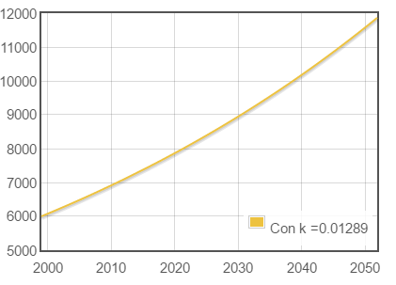

Se ve la aproximación desde el año 1999 con 6.000 mil millones hasta el 2050 donde 11.000 mil millones de habitantes.
Y si hacemos una proyección mas avanzada tenemos.
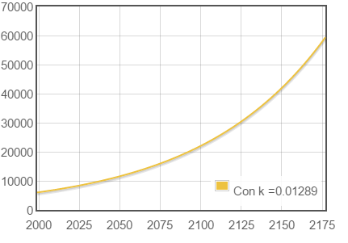

178 años aproximadamente, la población crece 10 veces más 60.000 mil millones de personas.
El código que permite crear la simulación de la ecuación se detalla a continuación.

//Variables iniciales
this.x = 6000;
this.k = 0.01289;
this.step = 0.095;
this.tiempo = 2051;
// desarrollo de las ecuaciones
for (t = 1999;t < this.tiempo; t += this.step)
{
this.puntos1.push([t,this.x]);
this.x += (this.x*this.k)*this.step;
}

La primera parte define las variables iniciales this.x, correspondería a evaluar el resultado de la diferencial en this.k es a la variable k, y el tiempo t que se simulara en un bucle, concreto. La variable this.step simplemente ajusta los resultados discretos a una gráfica más sesgada, ya que permite la realización de más cálculos.

Comentario

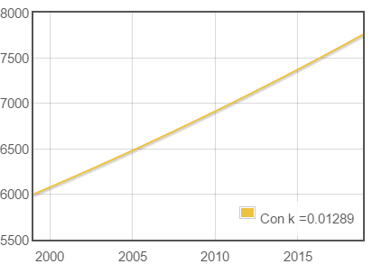  Vemos que el incremento desde 2019 hasta 2039 es de 2500 mil millones de personas más casi el doble del anterior sondeo.  Es característica exponencial, nos alerta como la población va creciendo sin que la notemos. Es preciso mencionar que un modelo tan simple como este refleje de manera precisa una situación tan compleja como esta en el mundo real. | Es interesante ver el tipo de crecimiento que se presenta, ya que es exponencial, analicemos tan solo 20 años a partir del 1999, hasta 2019.  Vemos que la población aumenta aproximadamente más de 7500 mil millones de personas, se puede decir que en 20 años, un aproximado de 1500 mil millones de personas más pero si llevamos la proyección hasta el año 2040 20 años más en el futuro.  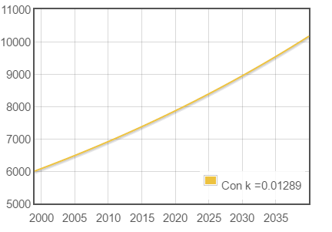

Tiempo de duplicación
Es posible determinar el tiempo de duplicación en este arquetipo, el tiempo de duplicación es tan solo la la cantidad de tiempo que se requiere para que la cantidad inicial se duplique, matemáticamente se define así.
Sea.

Simplificando:

El tiempo de duplicación es una constante que solo depende de la tasa de incremento k,

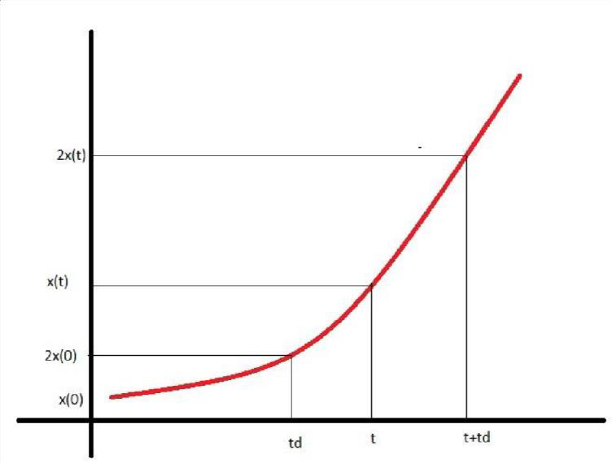

tiempo de Duplicación en un proceso de crecimiento explosivo

Retrasos
Una característica importante que se debe considerar en los sistemas dinámicos es el retraso producido en la transmisión de material o en la transmisión de información, en todo sistema se producen retrasos entre las acciones y sus consecuencias.

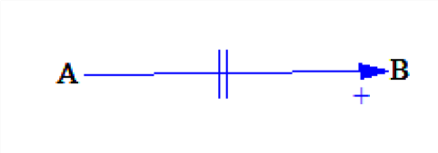

Se representa con dos lineas estrechas paralelas perpendiculares a la relación, matemática podemos definirla como sigue.

